

**Examen transversal**

**Modelos de Calidad**

**Profesor:** Julio Tapia

**MODELOS DE CALIDAD**

**Sección:** MDC004D

**Equipo:** QUARTZ SQUAD

**Integrantes:**

Jordan Cid

Matías Berrios

Jorge Gallegos

Eduardo Obreque

Contenido

CMMI VS ISO9000 3

CMMI 3

ISO9001 3

Auditoria Plan de Proyecto Metas y Practicas Genericas 4

Auditoria de Nivel 2 5

Administración de Proyectos 5

Planificación de Proyecto 5

Monitoreo y Control del Proyecto 8

Administración de acuerdos con proveedores 10

Soporte 12

Medición y Análisis 12

Aseguramiento de la Calidad 13

Administración de Configuraciones 15

Ingeniería 16

Auditoria de Nivel 3 19

Desarrollo de Requerimientos 19

Solución Técnica 20

Integración del Producto 21

Verificación 23

Validación 24

Resumen de Resultados 25

Auditoria Plan de proyecto metas y practicas genericas 25

Auditoria de Nivel 2 25

Auditoria de Nivel 3 31

Conclusión 33

# CMMI VS ISO9000

## CMMI

El CMMI es un enfoque de mejora de procesos que provee a las organizaciones los elementos esenciales para un proceso efectivo. El CMMI es el Modelo de Madurez de Capacidades Integrado. Mide la madurez del desarrollo del software en una escala del 1 al 5. Cada nivel de madurez proporciona una capa en la base para una mejora continua del proceso.

## ISO9001

Es una norma de sistemas de gestión de la calidad (SGC) que se centra en todos los elementos de administración de calidad con los que una organización debe contar para tener un sistema efectivo que le permita administrar y mejorar sus productos y servicios.

Hay que hacer una auditoría de seguimiento cada doce meses, para asegurar que el SGC cumple con los requisitos de la Norma, aunque el certificado ISO 9001 se renueve cada tres años.

|  |  |
| --- | --- |
| VENTAJAS | |
| CMMI | ISO9001 |
| * Reducción del coste de desarrollo. * Localización y resolución de defectos. * Aumento de la productividad. * Reducción de los trabajos derivados de correcciones tras las fases de pruebas. * Aumento de la efectividad sobre la planificación realizada. * Mejora en la calidad de producto. * Reducción del número de defectos y detección en las fases tempranas de su ciclo de vida. * Mejora de la imagen de la empresa. | •Se concentra el esfuerzo en ámbitos organizativos.  •Consiguen mejoras en un corto plazo y resultados visibles.  •Si existe reducción de productos defectuosos, trae como consecuencia una reducción en los costos.  •Incrementa la productividad y dirige a la organización hacia la competitividad.  •Contribuye a la adaptación de los procesos a los avances tecnológicos.  •Permite eliminar procesos repetitivos de poco rendimiento evitando así gastos innecesarios. |
| DESVENTAJAS | |
| CMMI | ISO9001 |
| * Falta de adecuación al enfoque a servicio que están experimentando las TI, así como el alto esfuerzo de implantación que exige. * El proceso de evaluación es muy costoso en tiempo y esfuerzo. * La complejidad de la evaluación contínua puede atentar contra la definición de objetivos concretos de madurez. | •Cuando el mejoramiento se concentra en un área específica de la organización, se pierde la perspectiva de la interdependencia que existe entre todos los miembros de la empresa.  •Requiere de un cambio en toda la organización, ya que para obtener el éxito es necesaria la participación de todos los integrantes de la organización y a todo nivel.  •En pequeña y mediana empresa el mejoramiento continuo se hace un proceso muy largo.  •Hay que hacer inversiones importantes |

# Auditoria Plan de Proyecto Metas y Practicas Genericas

|  |  |  |  |  |
| --- | --- | --- | --- | --- |
| **índice** | **proceso** | **Conforme / No conforme** | **Tarea** | **Rol** |
| **GG 2** | **Proceso Gestionado** |  |  |  |
| GP 2.2 | Planificar el proceso | Conforme | Definir y documentar el plan para realizar el proceso -Definir y documentar la descripción del proceso - Revisar el plan con las partes interesadas relevantes y obtener su acuerdo | Gerente de proyecto - Jefe de proyecto |
| GP 2.3 | Proporcionar recursos | Conforme | Asegurar los recursos necesarios para la realización del proceso | Área comercial - Administración y finanzas |
| GP 2.4 | Asignar responsabilidad | Conforme | Asignar la responsabilidad y la autoridad globalmente para realizar el proceso - Asignar la responsabilidad y la autoridad para realizar las tareas específicas del proceso - Confirmar que las personas a las que se asignado la responsabilidad y la autoridad las comprende y acepta | Jefe de proyecto |
| GP 2.5 | Formar al personal | No Conforme | Asegurar que las personas tengan las habilidades experiencias necesarias para realizar o dar soporte al proceso | Equipo de ingeniería |
| GP 2.7 | Identificar e involucrar a la partes interesadas relevantes | Conforme | Identificar a las partes interesadas relevantes a este proceso - Comunicar las partes interesadas relevantes identificadas a las personas que planifican el proyecto - Involucrar a las partes interesadas relevantes según lo planificado | Gerente de proyecto - Equipo de proyecto |

# Auditoria de Nivel 2

## Administración de Proyectos

### Planificación de Proyecto

|  |  |  |  |  |  |  |  |
| --- | --- | --- | --- | --- | --- | --- | --- |
| **Índice** | **Proceso** | **Conforme / No Conforme** | **Tarea** | **Descripción** | **Rol** | **Documentos Entradas** | **Documentos de Salida** |
| **SG 1** | **Establecer las estimaciones** |  |  |  |  |  |  |
| SP 1.1 | Estimar el alcance del proyecto | Conforme | Delimitar el alcance del proyecto | Realizar una delimitación de lo que abarca en proyecto y que funciones cumple y no cumple. | Gerente de proyecto | Análisis preliminar - plantilla de estructura de proyecto -Análisis preliminar | Plantilla de estructura de proyecto (Actualizado) |
| SP 1.2 | Establecer las estimaciones de los atributos de los productos | Conforme | Definir los atributos de todos los productos | Identificar los productos dentro del proyecto y definir cada uno de sus atributos. | Gerente de proyecto | Especificación de ambientes | Especificación de ambientes |
| SP 1.3 | Definir las fases del ciclo de vida del proyecto | No Conforme | Establecer y definir el ciclo de pruebas del proyecto | Definir un ciclo de vida del proyecto para mantener un mejor control de este. | Jefe de proyecto | Plantilla TEC | Plantilla TEC (Actualizado) |
| SP 1.4 | Estimar el esfuerzo y el coste | No Conforme | Realizar la estimación de esfuerzo por costo | Establecer la relación entre el esfuerzo por el costo a lo largo de todo el proyecto. | Gerente de proyecto | Plantilla TEC | Plantilla TEC (Actualizado) |
| **SG 2** | **Desarrollar un plan de proyecto** |  |  |  |  |  |  |
| SP 2.1 | Establecer el presupuesto y el calendario | No Conforme | Realizar presupuesto y calendario de actividades | Establecer el presupuesto y el calendario de las actividades a realizar dentro del proyecto. | Jefe de proyecto, Gerente de proyecto | Asignación de roles - Especificación de ambientes |  |
| SP 2.2 | Identificar los riesgos del proyecto | No Conforme | Realizar un control y seguimiento del proyecto | Identificar los posibles riesgos que se puedan presentar a lo largo del proyecto para su posible prevención. | Jefe de proyecto, Gerente de proyecto | Plan de revisiones | plan de revisiones |
| SP 2.3 | Planificar la gestión de datos | Conforme | Realizar una gestión de los datos del proyecto | Realización de una gestión de datos para el todo el proyecto. | Grupo de ingeniería | Planilla de estructura de proyecto - Especificación de ambientes | Planilla de estructura de proyecto |
| SP 2.4 | Planificar los recursos del proyecto | No Conforme | Establecer los recursos utilizados en el proyecto | Realizar una estimación de los recursos monetarios o humanos a utilizar durante toda la vida del proyecto. | Gerente de proyecto | Plantilla TEC | Plantilla TEC (Actualizado) |
| SP 2.5 | Planificar el conocimiento y las habilidades necesarias | Conforme | Identificación de los recursos y habilidades necesarias | Identificar las habilidades y conocimiento necesarios para el desarrollo del proyecto. | Grupo de ingeniería | Asignación de roles - Plan de revisiones | Plan de revisiones |
| SP 2.6 | Planificar la involucración de las partes interesadas | Conforme | Identificar a los Stakeholders | Identificar a todos los interesados e involucrados dentro de todo el proyecto. | Gerente de proyecto | Análisis preliminar - Especificación de ambientes |  |
| SP 2.7 | Establecer el plan de proyecto | Conforme | Realización de un plan de proyecto | Realización de un plan de proyecto. | Gerente de proyecto | Plantilla de estructura de proyecto | Plan de proyecto |
| **SG 3** | **Obtener el compromiso con el plan** |  |  |  |  |  |  |
| SP 3.1 | Revisar los planes que afectan al proyecto | Conforme | Identificar los planes afectados en el proyecto | Realizar una identificación de los diferentes planes que se pueden afectar al proyecto. | Jefe de proyecto, Gerente de proyecto | Lista de necesidades de entrenamiento - Especificación de ambientes | Lista de necesidades de entrenamiento |
| SP 3.2 | Conciliar los niveles de trabajo y de recursos | No Conforme | Realizar identificación de trabajo x recursos | Identificar los niveles de trabajo en relación al de los recursos disponibles. | Jefe de proyecto, Gerente de proyecto | Planilla TEC | Plantilla TEC (Actualizado) |
| SP 3.3 | Obtener el compromiso con el plan | No Conforme | Obtener el compromiso con el plan | Obtención del compromiso con el plan de proyecto. | Jefe de proyecto | Plantilla de configuración del proceso - Lista de riesgos | Plantilla de configuración del proceso |

### Monitoreo y Control del Proyecto

|  |  |  |  |  |  |  |  |
| --- | --- | --- | --- | --- | --- | --- | --- |
| **Índice** | **Proceso** | **Conforme / No Conforme** | **Tarea** | **Descripción** | **Rol** | **Documentos Entradas** | **Documentos de Salida** |
| **SG 4** | **Monitorizar el proyecto frente al plan** |  |  |  |  |  |  |
| SP 4.1 | Monitorizar los parámetros de planificación del proyecto | No Conforme | Controlar los parámetros de planificación del proyecto | Identificar los diferentes parámetros de la planificación del proyecto. | Jefe de proyecto, Gerente de proyecto | Plan de proyecto - Carta Gantt de proyecto - Carta Gantt de iteración | Plan de proyecto - Carta Gantt de proyecto - Carta Gantt de iteración |
| SP 4.2 | Monitorizar los compromisos | No Conforme | Controlar los compromisos | Identificar los compromisos existentes referentes al proyecto. | Jefe de proyecto, Gerente de proyecto | Planilla de registro de horas - Planilla de verificación de proceso - Asignación de roles | Plantilla de registro de horas -Plantilla de verificación de proceso |
| SP 4.3 | Monitorizar los riesgos del proyecto | No Conforme | Realización de informe de riesgos | Realizar la identificación y la documentación de los riesgos presentes a lo largo del proyecto. | Gerente de proyecto | Lista de riesgos - Planilla de evaluación de estado | Lista de riesgos - Planilla de evaluación de estado |
| SP 4.4 | Monitorizar la gestión de datos | Conforme | Controlar la gestión de datos | Regularizar la gestión de datos del proyecto. | Gerente de proyecto | Planilla de administración de requerimientos - Planilla de verificación de proceso | plantilla de verificación de proceso |
| SP 4.5 | Monitorizar la involucración de las partes interesadas | Conforme | Gestionar a las partes interesadas en el proyecto | Gestionar y controlar a todos los Stakeholders presentes dentro del proyecto. | Gerente de proyecto | Minuta de reunión | Minuta de reunión |
| SP 4.6 | Llevar a cabo las revisiones del progreso | No Conforme | Realización de control de progreso | Realizar y documentar las revisiones del progreso constantemente a lo largo de todo el proyecto. | Jefe de proyecto, Cliente | Planilla de evaluación de estado - Plan de aseguramiento de calidad de procesos | plantilla de evaluación de estado |
| SP 4.7 | Llevar a cabo las revisiones de los hitos | No Conforme | Realizar la revisión de los hitos | Realizar y documentar las revisiones de los hitos dentro del proyecto. | Jefe de proyecto, Cliente | Minuta de reunión - Plantilla de evaluación de estado | Minuta de reunión |
| **SG 5** | **Gestionar las acciones correctivas hasta su cierre** |  |  |  |  |  |  |
| SP 5.1 | Analizar las cuestiones | Conforme | Análisis de los diferentes elementos | Analizacion e identificación del proyecto para el posible uso de acciones correctivas en caso de ser necesarias. | Grupo de ingeniería | Plantilla de administración de requerimientos - Plantilla de verificación de proceso | Plantilla de administración de requerimientos - Presentación de estado de avance |
| SP 5.2 | Llevar a cabo las acciones correctivas | No Conforme | Aplicar las acciones correctivas correspondientes | Aplicar las acciones correctivas en caso de presentarse algún problema. | Grupo de ingeniería | Plantilla de evaluación de estado | Acta de entrega - Encuesta de satisfacción del cliente |
| SP 5.3 | Gestionar las acciones correctivas | No Conforme | Administrar las acciones correctivas | Identificar las acciones correctivas aplicadas a lo largo de la vida del proyecto. | Jefe de proyecto | Minuta de reunión - plantilla de evaluación de estado | Acta de entrega - Encuesta de satisfacción del cliente - Presentación de cierra del proyecto |

### Administración de acuerdos con proveedores

|  |  |  |  |  |  |  |  |
| --- | --- | --- | --- | --- | --- | --- | --- |
| **Índice** | **Proceso** | **Conforme / No Conforme** | **Tarea** | **Descripción** | **Rol** | **Documentos Entradas** | **Documentos de Salida** |
| **SG 6** | **Establecer acuerdos con proveedores** |  |  |  |  |  |  |
| SP 6.1 | Determinar el tipo de adquisición | No Conforme | Determinar producto y/o servicio a adquirir | Elegir el producto a adquirir | Jefe de proyecto | Especificación de requerimientos de software - Plan de proyecto | Especificación de requerimientos de software - Plan de proyecto |
| SP 6.2 | Seleccionar a los proveedores | No Conforme | Seleccionar proveedor | Seleccionar a los proveedores | Administración y finanzas, Área comercial, Gerente de proyecto | Documento de evaluación de producto-proveedor - Lista de proveedores preferenciales - Lista de proveedores | Documento de evaluación de producto-proveedor - Lista de proveedores preferenciales - Lista de proveedores - Solicitud de cotización |
| SP 6.3 | Establecer acuerdos con proveedores | No Conforme | Ejecutar acuerdos | Definir los acuerdos con los proveedores | Jefe de proyecto, Proveedor | Especificación de ambientes | Especificación de ambientes |
| **SG 7** | **Satisfacer los acuerdos con los proveedores** |  |  |  |  |  |  |
| SP 7.1 | Ejecutar el acuerdo con el proveedor | No Conforme | Evaluar producto y/o servicio | Realizar el acuerdo con el proveedor | Jefe de proyecto | Documento de evaluación de producto-proveedor - especificación de requerimientos de software | Solicitud de cotización - Documento de evaluación de producto-proveedor |
| SP 7.2 | Aceptar el producto adquirido | No Conforme | Aceptar producto y/o servicio | Aceptar el producto recibido | Gerente de proyecto, Jefe de proyecto, Proveedor | Lista propuesta - Plan de proyecto | Lista de propuestas - Plan de proyecto |
| SP 7.3 | Asegurar la transición de los productos | No Conforme | Importar producto y/o servicio, Evaluar al proveedor | Realizar la importación del producto | Jefe de proyecto | Documento de Evaluación Producto Proveedor | Documento de Evaluación Producto Proveedor - Manual de instalación |

## Soporte

### Medición y Análisis

|  |  |  |  |  |  |  |  |
| --- | --- | --- | --- | --- | --- | --- | --- |
| **Índice** | **Proceso** | **Conforme / No Conforme** | **Tarea** | **Descripción** | **Rol** | **Documentos Entradas** | **Documentos de Salida** |
| **SG 8** | **Alinear las actividades de medición y análisis** |  |  |  |  |  |  |
| SP 8.1 | Establecer los objetivos de medición | Conforme | Establecer objetivo de la medición | Definir los objetivos de medición | Gerente de proyecto, Grupo de ingeniería de procesos, Jefe de proyecto |  |  |
| SP 8.2 | Especificar las medidas | Conforme | Especificar métricas | Especificar las métricas indicadas para la medición | Grupo de ingeniería de procesos | Plan de Proyecto | Plan de Proyecto (Actualizado) |
| SP 8.3 | Especificar los procedimientos de recogida y almacenamiento de datos | Conforme | Especificar procedimientos de recolección y almacenamiento de datos | Especificar los procedimientos para almacenar los datos de la medición | Grupo de ingeniería de procesos | Plan de Proyecto | Plan de Proyecto (Actualizado) |
| SP 8.4 | Especificar los procedimientos de análisis | No Conforme | Especificar procedimiento de análisis | Especificar los procedimientos para el análisis de datos | Grupo de ingeniería de procesos | Plan de Proyecto | Plan de Proyecto (Actualizado) |
| **SG 9** | **Proporcionar los resultados de la medición** |  |  |  |  |  |  |
| SP 9.1 | Obtener los datos de la medición | No Conforme | Informar métricas definidas a los involucrados | Recibir los resultados de la medición | Jefe de proyecto | Plan de Proyecto | Planilla Evaluación de Estado |
| SP 9.2 | Analizar los datos de la medición | No Conforme | Analizar resultados de la medición | Analizar los datos de la medición recibida | Equipo de proyecto, Analista de calidad, Grupo de ingeniería de procesos, Gerente de proyecto | Plan de Proyecto | Planilla Verificación de Procesos |
| SP 9.3 | Almacenar los datos y los resultados | No Conforme | Especificar procedimientos de recolección y almacenamiento de datos | Guardar los datos de la medición | Grupo de ingeniera de procesos | Plan de Proyecto | Planilla Registro de Horas |
| SP 9.4 | Comunicar los resultados | No Conforme | Informar métricas definidas a los involucrados | Informar los resultados de la medición | Jefe de proyecto | Plan de Proyecto | Planilla Administración de Requerimientos |

### Aseguramiento de la Calidad

|  |  |  |  |  |  |  |  |
| --- | --- | --- | --- | --- | --- | --- | --- |
| **Índice** | **Proceso** | **Conforme / No Conforme** | **Tarea** | **Descripción** | **Rol** | **Documentos Entradas** | **Documentos de Salida** |
| **SG 10** | **Evaluar Objetivamente los Procesos y Productos de Trabajo** |  |  |  |  |  |  |
| SP 10.1 | Evaluar Objetivamente los Procesos | Conforme | Revisar Procesos y Productos. | Evaluar objetivamente los procesos realizados seleccionados frente a las descripciones de proceso, estándares y procedimientos aplicables | Analista de Calidad | Plan Configuración de Trabajo | Plan de Proyecto |
| SP 10.2 | Evaluar Objetivamente los Productos de Trabajo | Conforme | Revisar Procesos y Productos. | Evaluar objetivamente los productos de trabajo seleccionados frente a las descripciones de proceso, estándares y procedimientos aplicables | Analista de Calidad | Plan de Aseguramiento de Calidad | Planilla Verificación de Proceso |
| **SG 11** | **Proporcionar una Visión Objetiva** |  |  |  |  |  |  |
| SP 11.1 | Comunicar y Resolver las No Conformidades | Conforme | Comunicar Resultados de No Cumplimientos | Comunicar las cuestiones de calidad y asegurar la resolución de las no conformidades con el personal y con los gerentes. | Analista de Calidad, Jefe de Proyecto | Planilla Verificación de Proceso | Plan de Proyecto |
| SP 11.2 | Establecer los Registros | No Conforme | Monitorear el Plan de Aseguramiento de la Calidad. | Establecer y mantener los registros de las actividades de aseguramiento de la  calidad. | Analista de Calidad | Plan de Aseguramiento de Calidad | Plan de Aseguramiento de Calidad (Actualizado) |

### Administración de Configuraciones

|  |  |  |  |  |  |  |  |
| --- | --- | --- | --- | --- | --- | --- | --- |
| **Índice** | **Proceso** | **Conforme / No Conforme** | **Tarea** | **Descripción** | **Rol** | **Documentos Entradas** | **Documentos de Salida** |
| **SG 12** | **Establecer Líneas Base** |  |  |  |  |  |  |
| SP 12.1 | Identificar los elementos de configuración. | No Conforme | Distribuir Ítems de Configuración | Identificar los elementos de configuración, los componentes, y los productos de trabajo relacionados que serán puestos bajo gestión de configuración. | Administrador de Configuraciones | Plan de Proyecto | Plan de Administración de Configuraciones |
| SP 12.2 | Establecer un sistema de gestión de configuración. | No Conforme | Generar plan de administración de configuraciones | Establecer y mantener un sistema de gestión de configuración y de gestión de  cambios para controlar los productos de trabajo. | Administrador de Configuraciones | Plan de Proyecto | Plan de Administración de Configuraciones |
| SP 12.3 | Crear o liberar líneas Base. | No Conforme | Autorizar línea Base | Crear o liberar las líneas base para uso interno y para la entrega al cliente. | Jefe de Proyecto | Plan de Proyecto | Plan de Administración de Configuraciones |
| **SG 13** | **Seguir y Controlar los cambios** |  |  |  |  |  |  |
| SP 13.1 | Seguir las peticiones de cambio. | No Conforme | Revisar y seguir el estado de las solicitudes de cambio | Seguir las peticiones de cambio a los elementos de configuración. | Administrador de configuraciones, Cliente, Gerente de proyectos, Jefe de proyecto | Plan Verificación de Proceso | Plan de Administración de Configuraciones |
| SP 13.2 | Controlar los elementos de configuración. | No Conforme | Controlar los ítems de configuración | Controlar los cambios a los elementos de configuración. | Administrador de Configuraciones | Plan de Aseguramiento de Calidad | Plan de Administración de Configuraciones |
| **SG 14** | **Establecer la Integridad** |  |  |  | Administrador de configuraciones |  |  |
| SP 14.1 | Establecer los registros de gestión de configuración | No Conforme | Revisar y documentar Cambios | Establecer y mantener los registros que describen los elementos de configuración | Administrador de Configuraciones | Solicitud de Requerimientos | Plan de Administración de Configuraciones |
| SP 14.2 | Realizar auditorías de configuración | No Conforme | Realizar auditorias | Realizar auditorías de configuración para mantener la integridad de las líneas  base de configuración. | Administrador de configuraciones, Analista de Calidad | Plan de Administración de Configuraciones | Plan de Administración de Configuraciones (Actualizado) |

## Ingeniería

|  |  |  |  |  |  |  |  |
| --- | --- | --- | --- | --- | --- | --- | --- |
| **Índice** | **Proceso** | **Conforme / No Conforme** | **Tarea** | **Descripción** | **Rol** | **Documentos Entradas** | **Documentos de Salida** |
| **SG 15** | **Desarrollar los requisitos del cliente** |  |  |  |  |  |  |
| SP 15.1 | Educir las necesidades. | Conforme | Entrevista con el cliente | Identificar contraparte | Jefe de Proyecto | Análisis Preliminar | ERS |
| SP 15.2 | Transformar las necesidades de las partes interesadas en requisitos de clientes. | Conforme | Realizar ERS | Asegurar entendimiento común de los requerimientos | Jefe de Proyecto | ERS | ERS |
| SG 16 | **Desarrollar los requisitos de producto** |  |  |  |  | Planilla Administración de Proyectos | ERS |
| SP 16.1 | Establecer los requisitos de producto y componente | Conforme | Establecer los requisitos de hardware y software | Establecer factibilidad | Analista |  |  |
| SP 16.2 | Asignar los requisitos de componente de productos | Conforme | Designar los requisitos de hardware y software | Negociar y asignar requisitos | Analista | Plan de Proyecto | Plan de Administración de Requerimientos |
| SP 16.3 | Identificar los requisitos de la interfaz | Conforme | Identificación del ambiente | Identificar requisitos | Analista | Plan de Administración de Requerimientos | Plan de Proyecto |
| **SG 17** | **Analizar y validar los requisitos** |  |  |  |  |  |  |
| SP 17.1 | Establecer los conceptos y los escenarios de la operación | Conforme | Establecer escenarios | Asignar escenarios de la operación |  | ERS | Solicitud de Requerimientos |
| SP 17.2 | Establecer una definición de la funcionalidad | Conforme | Establecer alcance del proyecto | Establecer un común de funcionalidad | Jefe de Proyecto | Solicitud de Requerimientos | Plan de Proyecto |
| SP 17.3 | Analizar los requisitos | Conforme | Análisis de requerimientos | Análisis de los requisitos | Jefe de Proyecto | Plan de Revisiones | Plan de Revisiones |
| SP 17.4 | Analizar los requisitos para conseguir equilibrio | Conforme | Análisis de requerimientos | Revisar consistencia de los requisitos | Jefe de Proyecto | ERS | ERS |
| SP 17.5 | Validar los requisitos | Conforme | Realizar ERS | Revisar inconsistencia de los requisitos | Jefe de Proyecto | ERS | Plan de Proyecto |

# Auditoria de Nivel 3

## Desarrollo de Requerimientos

|  |  |  |  |  |  |  |
| --- | --- | --- | --- | --- | --- | --- |
| **Indice** | **Proceso** | **Tarea** | **Rol** | **Artefactos Entrada** | **Artefactos Salida** | **Conforme / No Conforme** |
| **SG 1** | **Desarrollar los requisitos del cliente** |  |  |  |  |  |
| SP 1.1 | Reducir las necesidades. | Entrevista con el cliente | Jefe de Proyecto | Analisis preliminar | T.E.C. | Confome |
| SP 1.2 | Transformar las necesidades de las partes interesadas en requisitos de clientes. | Realizar ERS | Jefe de Proyecto | Administracion de requerimientos | E.R.S. | Conforme |
| **SG 2** | **Desarrollar los requisitos de producto** |  |  |  |  |  |
| SP 2.1 | Establecer los requisitos de producto y componente | Establecer los requisitos de hardware y software | Analista | Modelo de casos de usos | E.R.S. | Conforme |
| SP 2.2 | Asignar los requisitos de componente de productos | Designar los requisitos de hardware y software | Analista | Administracion de requerimientos | E.R.S. | Conforme |
| SP 2.3 | Identificar los requisitos de la interfaz | Identificacion de el ambiente | Analista | Administracion de requerimientos | E.R.S. | Conforme |
| **SG 3** | **Analizar y validar los requisitos** |  |  |  |  |  |
| SP 3.1 | Establecer los conceptos y los escenarios de la operacion | Establecer escenarios | Jefe de Proyecto | Plan de revisiones | Plan de Proyecto | Conforme |
| SP 3.2 | Estalecer una definicion de la funcionalidad | Establecer alcance del proyecto | Jefe de Proyecto | Plan de proyecto | ERS | Conforme |
| SP 3.3 | Analizar los requisitos | Analisis de requerimientos | Jefe de Proyecto | Analisis preliminar | Plan de Proyecto | Conforme |
| SP 3.4 | Analizar los requisitos para conseguir equilibrio | Analisis de requerimientos | Jefe de Proyecto | Modelo de Casos de Uso | ERS | Conforme |
| SP 3.5 | Validar los requisitos | Realizar ERS | Jefe de Proyecto | E.R.S. | ERS | Conforme |

## Solución Técnica

|  |  |  |  |  |  |  |
| --- | --- | --- | --- | --- | --- | --- |
| **Indice** | **Proceso** | **Tarea** | **Rol** | **Artefactos Entrada** | **Artefactos Salida** | **Conforme / No Conforme** |
| **SG 1** | **Seleccionar soluciones para los componentes del producto** |  |  |  |  |  |
| SP 1.1 | Desarrollar alternativas detalladas  y criterios de selección | Estimar esfuerzo para analisis y diseño | Analista | ERS | ERS | No Conforme |
| SP 1.2 | Evolucionar conceptos operacionales  y escenarios | Definir Patrones y Clases | Analista | ERS | ERS, Analisis Preiiminar | No Conforme |
| SP 1.3 | Seleccionar soluciones para los  componentes del producto. | Realizar Analisis | Analista | ERS | ERS, Analisis Preiiminar | No Conforme |
| **SG 2** | **Crear el diseño.** |  |  |  |  |  |
| SP 2.1 | Diseñar el producto o los  componentes del producto | Diseñar Componentes y Programas | Arquitecto de Software | Modelo de Diseño | Especificacion de Ambientes | Conforme |
| SP 2.2 | Establecer un paquete de datos  técnicos | Analisis Preliminar | Jefe de Proyecto | ERS | Modelo de Diseño | Conforme |
| SP 2.3 | Diseñar interfaces utilizando  criterios. | Diseñar Intefaces y Comunicaciones | Arquitecto de Software | Modelo de Diseño | ERS | Conforme |
| SP 2.4 | Realizar los análisis de  construcción, compra o reutilización. | Realizar Analisis | Jefe de Proyecto | Analisis Preliminar | Analisis Preliminar | Conforme |
| **SG 3** | **Implementar el diseño del  producto.** |  |  |  |  |  |
| SP 3.1 | Implementar el diseño | Implementar Componentes y Programas | Programador | ERS, Modelo de Diseño | ERS, Modelo de Diseño | Conforme |
| SP 3-2 | Desarrollar la documentación de  soporte del producto. | Realizar Manuales | Arquitecto de Software | ERS | Manual | No Conforme |

## Integración del Producto

|  |  |  |  |  |  |  |
| --- | --- | --- | --- | --- | --- | --- |
| **Indice** | **Proceso** | **Tarea** | **Rol** | **Artefactos Entrada** | **Artefactos Salida** | **Conforme / No Conforme** |
| **SG 1** | **Preparar la integración del producto** |  |  |  |  |  |
| SP 1.1 | Determinar la secuencia de integración | Planificar instalación e integración | Administrador de ambientes - Arquitecto - Integrador de sistemas | Especificacion de ambientes - Modelo de diseño - Plan de administracion - Plan de proyecto | Carta Gantt (Actualizado) - Plan de proyecto | Conforme |
| SP 1.2 | Establecer el entorno de integración del producto | Chequear ambiente actual | Administrador de ambientes - Arquitecto | CheckList de ambientes - Especificacion de ambientes - Modelo de diseño | CheckList de ambientes - Especificacion de ambientes - Modelo de diseño | Conforme |
| SP 1.3 | Establecer los criterios y  procedimientos de integración del producto | Elaborar manual de instalación | Documentador | Manual de instalacion | Manual de instalacion (Actualizado) | No Conforme |
| **SG 2** | **Asegurar la compatibilidad de las interfaces** | Realizar pruebas de integración | Testeador | Plan de pruebas - Planilla de casos de prueba | Sumario de la evaluacion de pruebas | Conforme |
| SP 2.1 | Revisar la completitud de  las revisiones de las interfaces | Realizar pruebas de integración | Testeador | Plan de pruebas - Planilla de casos de prueba | Sumario de la evaluacion de pruebas | Conforme |
| SP 2.2 | Administrar las interfaces | Instalar y configurar ambiente | Administrador de ambientes - Arquitecto - Cliente | ChaeckList de ambientes - Especificacion de ambientes - Modelo de diseño | ChaeckList de ambientes - Especificacion de ambientes - Modelo de diseño | No Conforme |
| **SG 3** | **Integrar los componentes del producto y entregar el producto** |  |  |  |  |  |
| SP 3.1 | Confirmar que los  componentes del producto están listos para la integración | Realizar pruebas de instalación en certificación | Cliente - Testeador | Sumario de la evaluacion de pruebas | Sumario de la evaluacion de pruebas | No Conforme |
| SP 3.2 | Integrar los componentes del  producto | Integrar piezas de software | Arquitecto - Integrador de sistemas | Modelo de diseño - Plan de proyecto | Modelo de diseño - Plan de proyecto | No Conforme |
| SP 3.3 | Evaluar las integraciones de  los componentes del producto ya integrados | Identificar piezas de software para instalación | Integrador de sistemas | Planilla de administracion de requerimientos | Planilla de administracion de requerimientos | Conforme |
| SP 3.4 | Empaquetar y entregar el  producto o componente | Realizar paso a producción | Cliente | Producto | Producto | No Conforme |

## Verificación

|  |  |  |  |  |  |  |
| --- | --- | --- | --- | --- | --- | --- |
| **Indice** | **Proceso** | **Tarea** | **Rol** | **Artefactos Entrada** | **Artefactos Salida** | **Conforme / No Conforme** |
| **SG 1** | **Preparar la verificación** |  |  |  |  |  |
| SP 1.1 | Seleccionar los productos de trabajo para la verificación | Generar plan de Prueba | Jefe de Proyecto | Especificacion de Ambientes | Plan de Prueba | Conforme |
| SP 1.2 | Establecer el entorno de verificación. | Generar plan de Prueba | Jefe de Proyecto | Especificacion de Ambientes | Plan de Prueba | Conforme |
| SP 1.3 | Establecer los procedimientos y criterios de verificación | Generar plan de Prueba | Jefe de Proyecto | E.R.S. | Plan de Prueba | Conforme |
| **SG 2** | **Realizar revisions por terceros** | Aplicar plan de Prueba | Testeador | Modelo de Analisis | Plan de Revisiones | No Conforme |
| SP 2.1 | Preparar revisiones por terceros. | Aplicar plan de Prueba | Arquitecto | Modelo de Analisis | Plan de Revisiones | No Conforme |
| SP 2.2 | Realizar revisiones por terceros. | Verificar | Arquitecto | Modelo de Analisis | Plan de Revisiones | No Conforme |
| SP 2.3 | Analizar resultados de revisiones por terceros. | Ejecutar y Analizar revisiones | Jefe de Proyecto | Plan de Prueba | Plan de Revisiones | No Conforme |
| **SG 3** | **Verificar los productos de trabajo seleccionados** |  |  |  |  |  |
| SP 3.1 | Realizar la verificación | Verificar | Testeador | Plan de Prueba, Plan de Proyecto | Plan de Revisiones | Conforme |
| SP 3.2 | Analizar los resultados de la verificación e identificar las acciones correctivas | Ejecutar y Analizar revisiones | Jefe de Proyecto | Modelo de Analisis, Plan de Prueba, Plan de Proyecto | Plan de Revisiones | Conforme |

## Validación

|  |  |  |  |  |  |  |
| --- | --- | --- | --- | --- | --- | --- |
| **Indice** | **Proceso** | **Tarea** | **Rol** | **Artefactos Entrada** | **Artefactos Salida** | **Conforme / No Conforme** |
| **SG 1** | **Preparar la validación.** |  |  |  |  |  |
| SP 1.1 | Seleccionar los productos a validar. | Preparar plan de Revision | Jefe de Proyecto | Especificacion de Ambientes | Plan de Prueba | Conforme |
| SP 1.2 | Establecer el entorno de validación. | Preparar plan de Revision | Jefe de Proyecto | Especificacion de Ambientes | Plan de Prueba | Conforme |
| SP 1.3 | Establecer los procedimientos y criterios de validación. | Preparar plan de Revision | Jefe de Proyecto | E.R.S. | Plan de Prueba | Conforme |
| **SG 2** | **Validar los productos o componentes de los productos.** |  |  |  |  |  |
| SP 2.1 | Realizar la validación. | Validar | Testeador | Modelo de Analisis, Plan de Prueba, Plan de Proyecto | Plan de Revisiones | No Conforme |
| SP 2.2 | Analizar los resultados de la validación. | Ejecutar y Analizar revisiones | Jefe de Proyecto | Modelo de Analisis, Plan de Prueba, Plan de Proyecto | Plan de Revisiones | No Conforme |

# Resumen de Resultados

## Auditoria Plan de proyecto metas y practicas genericas

## Auditoria de Nivel 2

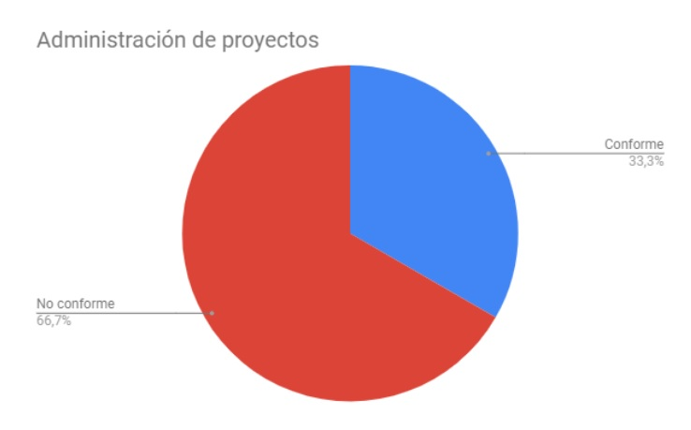

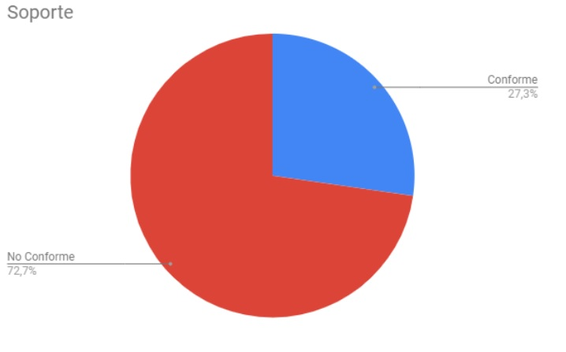

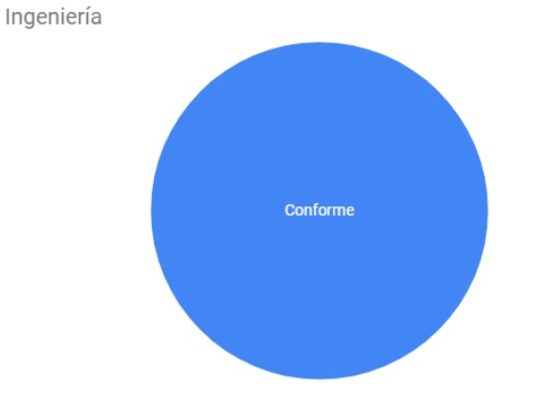

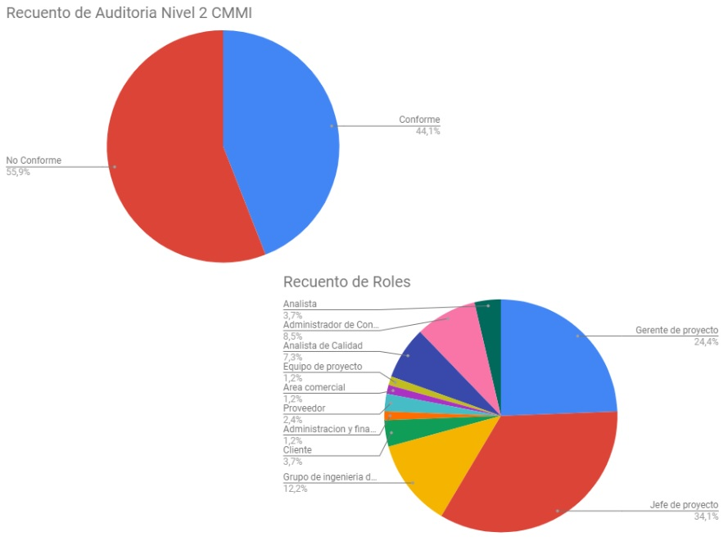

## Auditoria de Nivel 3

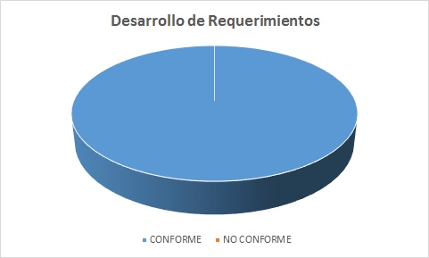

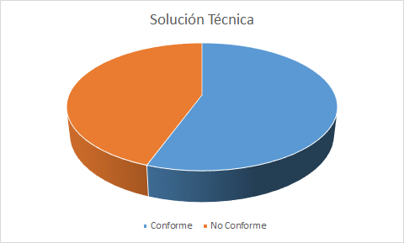

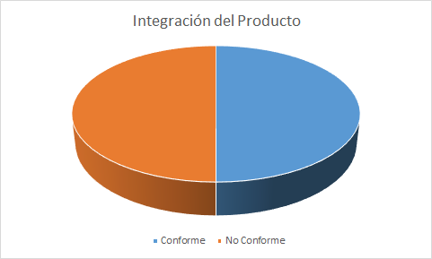

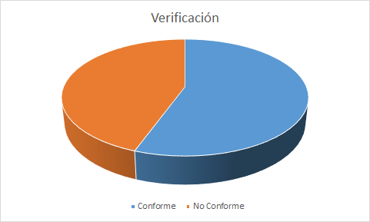

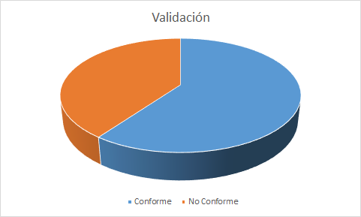

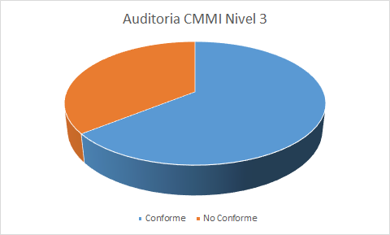

# Conclusión

Como conclusión podemos inferir que de acuerdo a las auditorías realizadas a las metas y prácticas genéricas del plan de proyecto, también a las metas y prácticas específicas de las auditorias de nivel 2 y 3 nuestro proyecto no cumple con los estándares de calidad evaluados ya que en la mayoría de las auditorias no alcanza un 80% de conformidad.